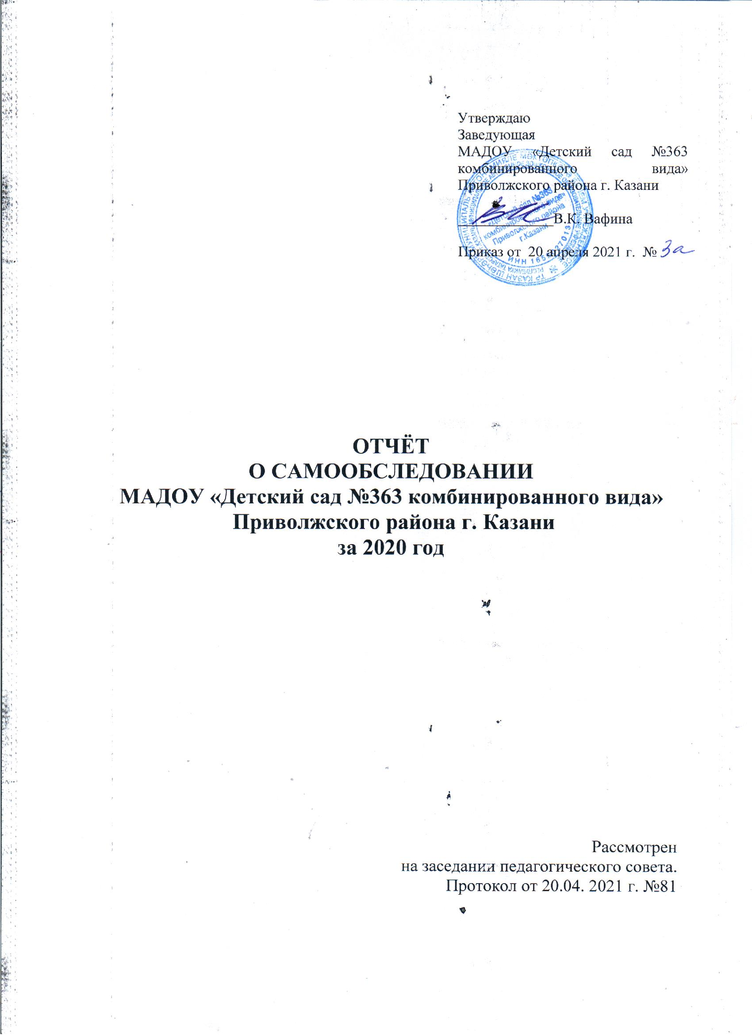

1. Аналитическая часть
Общая характеристика учреждения

Наименование МАДОУ (вид) – документ, подтверждающий статус | Муниципальное автономное дошкольное образовательное учреждение «Детский сад №363 комбинированного вида»  Лицензия - регистрационный номер – 6128 от 30.03.2015 года, серия 16Л01 № 0001927  Устав
Сокращенное название | МАДОУ «Детский сад №363»
Историческая справка. Год постройки, реконструкция, капитальный ремонт | Функционирует с 1982 года.  С 2009 г. – МАДОУ «Детский сад №363 комбинированного вида» Приволжского района г. Казани.  Капитального ремонта не было.
Адрес, телефон, факс, электронная почта, сайт | Республика Татарстан, 420054, г. Казань, ул. Модельная, 6 а  278-68-71, 278-68-71 (факс)  Электронная почта madou363@yandex.ru,  https://edu.tatar.ru/priv/page85988.htm
Структура управления | Управление МАДОУ осуществляется в соответствии с законом РФ «Об образовании» от 29 декабря 2012г. № 273-ФЗ и на основании Устава детского сада. На основе принципов единоначалия и самоуправления. Непосредственное управление детским садом осуществляет заведующая Вафина Венера Киямовна.  Старший воспитатель Гарайшина Эльвира Сириновна, первой квалификационной категории, осуществляет организацию и контроль за качеством воспитательно - образовательного процесса.  Учредитель осуществляет контроль за деятельностью детского сада.
Тип здания (краткая характеристика здания, территории) | Отдельно стоящее типовое двухэтажное здание, имеет развитую систему коммуникаций, общая площадь по зданию составляет 2015,3 кв.м.  Территория детского сада озеленена по всему периметру различными видами деревьев и кустарников, имеются клумбы, цветники, огород.  Имеется 11 детских площадок с малыми архитектурными формами и теневыми навесами, спортивная площадка, «зеленая зона», цветники.  Вблизи детского сада расположена: МБОУ «Средняя общеобразовательная татарско-русская школа №48 с углубленным изучением отдельных предметов» Приволжского района г. Казани
Модель МАДОУ (структура и количество групп, укомплектованность ДОУ, структурные компоненты, дополнительные помещения) | Проектная мощность детского сада –11 групп.  Структура и количество групп рассчитаны на 220 мест.  Фактическая мощность — 11 групп.  Количество воспитанников: 262 человек (2020-2021 уч. год)  В дошкольном учреждении функционирует 11 групп, укомплектованных по возрастному принципу.  Из них (на 2020-2021 уч. год):  -для детей дошкольного возраста – 11,  из них:  - для детей первого младшего возраста (с 2 до 3 лет) – 2,  -для детей младшего возраста (с 3 до 4 лет) - 2,  - для детей среднего возраста (с 4 до 5 лет) - 2,  - для детей старшего возраста (с 5 до 6 лет) - 2,  - для детей подготовительного дошкольного возраста (с 6 до 7 лет) - 3.  Структурные компоненты:  11 возрастных групп;  Физкультурный зал  Музыкальный зал;  Медицинский кабинет, процедурный кабинет, изолятор;  «Зеленая зона» участка (огород, сад, цветники);  Кабинет заведующей;  Методический кабинет;  Кабинет по обучению татарскому языку;  Автокласс;  Логопедический кабинет;  Пищеблок;  Прачечная
Режим работы | Общий режим работы ДОУ:  с 7.00 до 17.30, выходные дни – суббота и воскресенье.  11 групп с 10,5 ч. пребыванием.  Организована 1 дежурная группа - №1 (режим работы утром с 6.30 до 7.00 и вечером с 17.30 до 18.30)
Правила приёма в ДОУ | В 2020-2021 году в МАДОУ «Детский сад №363» принимались дети в возрасте с 2 до 7 лет. Прием детей осуществляется на основании протокола комплектования Отдела образования Приволжского и Вахитовского районов, свидетельства о рождении ребенка, медицинского заключения, заявления и документов, удостоверяющих личность одного из родителей (законных представителей) с заключением договора между родителем (законным представителем) и ДОУ.
Основная цель детского сада | Воспитательно-образовательная работа с детьми 2 - 7 лет, обеспечивающая равные стартовые возможности развития всех детей.
Детский сад решает следующие задачи: | Обеспечение условий для социальной адаптации детей;  Создание оптимальных условий для охраны и укрепления физического и психического здоровья детей;  Осуществление познавательного, речевого, социально-коммуникативного, художественно-эстетического и физического развития детей в соответствии с реализуемой Основной образовательной программой;  Определение направлений индивидуально-ориентированной педагогической, психологической помощи детям от 2 до 7 лет на основе мониторинга развития.  Обогащение развивающей предметно-пространственной среды образовательного учреждения, с целью создания благоприятных условий для воспитательно – образовательной работы с учетом требований ФГОС.  Разработка и внедрение эффективных форм взаимодействия взрослого и ребёнка.  Построение взаимодействия с семьей по принципу партнерства для обеспечения полноценного развития ребенка  Создание атмосферы гуманного и доброжелательного отношения ко всем воспитанникам  Создание комфортности пребывания детей, родителей и сотрудников в учреждении;  Совершенствование материально-технической базы педагогического процесса.
Содержание образовательной деятельности, образовательного процесса | В ДОУ реализуются современные образовательные программы и технологии дошкольного образования, создана интегрированная система планирования образовательной деятельности с учетом направленности реализуемой образовательной программы, возрастных особенностей воспитанников, которая позволяет поддерживать качество подготовки воспитанников к школе на достаточно высоком уровне.  Содержание программы соответствует основным положениям возрастной психологии и дошкольной педагогики; выстроено с учетом принципа интеграции образовательных областей в соответствии с возрастными возможностями и особенностями воспитанников, спецификой и возможностями образовательных областей.  Программа основана на комплексно-тематическом принципе построения образовательного процесса; предусматривает решение программных образовательных задач в совместной деятельности взрослого и детей и самостоятельной деятельности детей не только в рамках непосредственно образовательной деятельности, но и при проведении режимных моментов в соответствии со спецификой дошкольного образования.  Программа составлена в соответствии с образовательными областями: «Физическое развитие», «Социально-коммуникативное развитие», «Познавательное развитие», «Художественно-эстетическое развитие», «Речевое развитие». Реализация каждого направления предполагает решение специфических задач во всех видах детской деятельности, имеющих место в режиме дня дошкольного учреждения: режимные моменты, игровая деятельность; специально организованные традиционные и интегрированные занятия; индивидуальная и подгрупповая работа; самостоятельная деятельность; опыты и экспериментирование.  Используются в воспитательно-образовательном процессе:  1.Основная образовательная программа дошкольного образования МАДОУ «Детский сад № 363», разработанная на основе Закона об образовании РФ, Федерального государственного образовательного стандарта, СанПиН;  2.Учебно-методический комплект по обучению дошкольников татарскому языку (под ред. З.М. Зариповой и др.);  3.Программы коррекционной направленности «Воспитание и обучение детей дошкольного возраста с ФФН» Т.Б. Филичёвой, Г.В. Чиркиной; программу логопедической работы по преодолению общего недоразвития речи у детей, Т. Б. Филичевой, Г. В. Чиркиной, Т. В. Тумановой;  4. Парциальные программы по экологическому воспитанию: С.Н. Николаева «Юный эколог», Н.А. Рыжова «Наш дом природа»;  5. Учебное пособие «Обучение детей дошкольного возраста правилам безопасного поведения на дорогах», под редакцией МВД РТ, Казань 2008год;  6. Экспериментальная программа «Тропинки» под редакцией В.Т. Кудрявцевой;  7. Экспериментальная программа «Развитие родной речи детей дошкольного возраста в условиях глобализации мирового полинингвального образовательного пространства» под редакцией Кашаповой М.Ф..  Учебный план составлен в соответствии с современными дидактическими, санитарными и методическими требованиями, содержание выстроено в соответствии с ФГОС. При составлении плана учтены предельно допустимые нормы учебной нагрузки.
Дополнительное образование воспитанников | Дополнительное образование воспитанников осуществляется по 3 направлениям: художественно-эстетическое, физическое, речевое.
Результативность педагогической деятельности | - Городской конкурс «Мультипарад» в номинации «Методическая копилка» диплом 1 степени (Концевая Ю.В., Листкова Е.В., Костюхина О.С., Кузьмина М.Ю.);  - Районный этап городского конкурса «Татар малае-2020» 3 место (Камалов Ильнур, воспитатель Салихова Г.Н.);  - Районный этап II Международного литературного конкурса «Джалиловские чтения» 2 место (Королев Лев, воспитатель Галлямова М.Р.);  - Районный этап городского конкурса «Тукай в наших сердцах» 3 место (Исханова Алина, воспитатели Салихова Г.Н., Фасхутдинова Л.Г.);  - Городской конкурс «Все профессии нужны- все профессии важны» 3 место в номанации «Профессия- малая Родина» (Концевая Ю.В., Листкова Е.В., Галлямова М.Р., Клёвина Т.А.);  - IV Открытый Республиканский Фестиваль-конкурс «Прорыв» в рамках проекта «В ритме жизни!» диплом 1 степени (Сухова Зарина, муз. руководители Гильмуллина Э.М., Ахунова Р.Г.);  - IV Открытый Республиканский Фестиваль-конкурс «Прорыв» в рамках проекта «В ритме жизни!» диплом 1 степени (Бурнашева Диана, муз. руководители Гильмуллина Э.М., Ахунова Р.Г.);  - Республиканский Конкурс-Фестиваль «Патриоты России» диплом 3 степени (Бурнашева Диана, муз.руководители Гильмуллина Э.М., Ахунова Р.Г.);  - Республиканский Конкурс-Фестиваль «Патриоты России» диплом 2 степени (Гирфанова Мадина, муз.руководители Гильмуллина Э.М., Ахунова Р.Г.);  - Райнный этап Фестиваля-конкурса «Музыкальная семья» диплом Лаурета (Гирфанова Мадина, муз.руководители Гильмуллина Э.М., Ахунова Р.Г.);  - Районный этап городского смотра конкурса «Зелёный огонёк» победитель в номинации «Традиции и новаторство» (воспитатель Клёвина Т.А.)
Взаимодействие с родителями | Строится на принципе сотрудничества.  При этом решаются приоритетные задачи:  -повышение педагогической культуры родителей;  -приобщение родителей к участию в жизни детского сада;  -изучение семьи и установление контактов с ее членами для согласования воспитательных воздействий на ребенка.  Для решения этих задач используются различные формы работы:  - групповые родительские собрания, консультации;  - проведение совместных мероприятий для детей и родителей;  - анкетирование;  - наглядная информация;  - показ занятий для родителей;  - выставки совместных работ;  - посещение открытых мероприятий и участие в них;  - заключение договоров с родителями вновь поступивших детей  Работает консультативная служба специалистов: учителя - логопеда, педагога-психолога, музыкального руководителя, старшей медсестры.  Образовательная деятельность осуществляется в процессе организации различных видов детской деятельности, образовательной деятельности, осуществляемой в ходе режимных моментов, самостоятельной деятельности, взаимодействия с семьями детей. Основной формой работы с детьми дошкольного возраста и ведущим видом деятельности для них является игра. Образовательный процесс реализуется в адекватных дошкольному возрасту формах работы с детьми. В течение учебного года в методическом кабинете организовывались постоянно действующие выставки новинок методической литературы, тематические и по запросам педагогов, постоянно обновлялись стенды для информации.
Кадровое обеспечение | Работа с кадрами была направлена на повышение профессионализма, творческого потенциала педагогической культуры педагогов, оказание методической помощи педагогам. Составлен план прохождения аттестации, повышения квалификации педагогов.  Дошкольное образовательное учреждение укомплектовано кадрами полностью. Педагоги детского сада постоянно повышают свой профессиональный уровень, посещают методические объединения по направлениям развития детей: социально-коммуникативное, познавательное и т.д., знакомятся с опытом работы своих коллег и других дошкольных учреждений, приобретают и изучают новинки периодической и методической литературы. Все это в комплексе дает хороший результат в организации педагогической деятельности и улучшении качества образования и воспитания дошкольников.
Материально-техническая база | В дошкольном учреждении создана материально-техническая база для жизнеобеспечения и развития детей, ведется систематически работа по созданию предметно-развивающей среды. Здание детского сада светлое, имеется центральное отопление, вода, канализация, сантехническое оборудование в хорошем состоянии.  В детском саду имеются: групповые помещения, кабинет заведующей, методический кабинет, кабинет учителя - логопеда, кабинет татарского языка, автокласс, музыкальный зал, физкультурный зал, пищеблок, прачечная, медицинский кабинет.  Все кабинеты оформлены. При создании предметно-развивающей среды воспитатели учитывают возрастные, индивидуальные особенности детей своей группы. Оборудованы групповые комнаты, включающие игровую, познавательную, обеденную зоны. Группы постепенно пополняются современным игровым оборудованием, современными информационными стендами. Предметная среда всех помещений оптимально насыщена, выдержана мера «необходимого и достаточного» для каждого вида деятельности, представляет собой «поисковое поле» для ребенка, стимулирующее процесс его развития и саморазвития, социализации и коррекции. В ДОУ не только уютно, красиво, удобно и комфортно детям, созданная развивающая среда открывает нашим воспитанникам весь спектр возможностей, направляет усилия детей на эффективное использование отдельных ее элементов.  В музыкальном зале, в кабинете татарского языка, в автоклассе имеются мультимедийные установки, которые используются при организации воспитательно-образовательного процесса.  Обеспечение условий безопасности выполняется локальными нормативно-правовыми документами: приказами, инструкциями, положениями.  В соответствии с требованиями действующего законодательства по охране труда с сотрудниками систематически проводятся разного вида инструктажи: вводный (при поступлении на работу), первичный (с вновь поступившими), повторный, что позволяет персоналу владеть знаниями по охране труда и технике безопасности, правилами пожарной безопасности, действиям в чрезвычайных ситуациях.  С воспитанниками детского сада проводятся беседы по ОБЖ, игры по охране здоровья и безопасности, направленные на воспитание у детей сознательного отношения к своему здоровью и жизни.  Медицинский блок включает в себя процедурный кабинет, 2 изолятора, кабинет врача, которые оснащены необходимым медицинским инструментарием, набором медикаментов. Старшей медицинской сестрой ДОУ ведется учет и анализ общей заболеваемости воспитанников, анализ простудных заболеваний.  МАДОУ №363 курирует врач-педиатр детской поликлиники №11 Тимашева В.М., которая осуществляет лечебно-профилактическую помощь детям, даёт рекомендации родителям по укреплению здоровья детей и предупреждению вирусных, инфекционных заболеваний, проводит совместную работу с педагогическим коллективом по реабилитации детей в условиях детского сада.  Проводятся профилактические мероприятия:  Старшей медсестрой ДОУ:  - осмотр детей во время утреннего приема;  - антропометрические замеры  - анализ заболеваемости 1 раз в месяц, в квартал, 1 раз в год;  - ежемесячное подведение итогов посещаемости детей;  - лечебно-профилактические мероприятия.

Приложение №1
Показатели деятельности
МАДОУ «Детский сад №363 комбинированного вида»
Приволжского района г. Казани

N п/п | Показатели | Единица измерения
1. | Образовательная деятельность
1.1 | Общая численность воспитанников, осваивающих образовательную программу дошкольного образования, в том числе: | 262 человека
1.1.1 | В режиме полного дня (8 - 12 часов) | 262 человека
1.1.2 | В режиме кратковременного пребывания (3 - 5 часов) | 0 человек
1.1.3 | В семейной дошкольной группе | 0 человек
1.1.4 | В форме семейного образования с психолого-педагогическим сопровождением на базе дошкольной образовательной организации | 0 человек
1.2 | Общая численность воспитанников в возрасте до 3 лет | 0 человек
1.3 | Общая численность воспитанников в возрасте от 3 до 8 лет | 262 человека
1.4 | Численность/удельный вес численности воспитанников в общей численности воспитанников, получающих услуги присмотра и ухода: | 262 человека100%
1.4.1 | В режиме полного дня (8 - 12 часов) | 262 человека/100%
1.4.2 | В режиме продленного дня (12 - 14 часов) | 25 человек/9,5%
1.4.3 | В режиме круглосуточного пребывания | 0 человек/0%
1.5 | Численность/удельный вес численности воспитанников с ограниченными возможностями здоровья в общей численности воспитанников, получающих услуги: | 59 человек/22,5%
1.5.1 | По коррекции недостатков в физическом и (или) психическом развитии | 4 человека/1,5%
1.5.2 | По освоению образовательной программы дошкольного образования | 262/56 человек/100%
1.5.3 | По присмотру и уходу | 0 человек/%
1.6 | Средний показатель пропущенных дней при посещении дошкольной образовательной организации по болезни на одного воспитанника | 6 дней
1.7 | Общая численность педагогических работников, в том числе: | 21 человек
1.7.1 | Численность/удельный вес численности педагогических работников, имеющих высшее образование | 11 человек/52%
1.7.2 | Численность/удельный вес численности педагогических работников, имеющих высшее образование педагогической направленности (профиля) | 11человек/52%
1.7.3 | Численность/удельный вес численности педагогических работников, имеющих среднее профессиональное образование | 10 человек/48%
1.7.4 | Численность/удельный вес численности педагогических работников, имеющих среднее профессиональное образование педагогической направленности (профиля) | 10 человек/48%
1.8 | Численность/удельный вес численности педагогических работников, которым по результатам аттестации присвоена квалификационная категория, в общей численности педагогических работников, в том числе: | 18человек/86%
1.8.1 | Высшая | 5 человек/14%
1.8.2 | Первая | 13 человек/72%
1.9 | Численность/удельный вес численности педагогических работников в общей численности педагогических работников, педагогический стаж работы которых составляет: | 21человек/100%
1.9.1 | До 5 лет | 2 человека/9,5%
1.9.2 | Свыше 30 лет | 8 человек/38%
1.10 | Численность/удельный вес численности педагогических работников в общей численности педагогических работников в возрасте до 30 лет | 0 человек/0%
1.11 | Численность/удельный вес численности педагогических работников в общей численности педагогических работников в возрасте от 55 лет | 3 человека/14%
1.12 | Численность/удельный вес численности педагогических и административно-хозяйственных работников, прошедших за последние 5 лет повышение квалификации/профессиональную переподготовку по профилю педагогической деятельности или иной осуществляемой в образовательной организации деятельности, в общей численности педагогических и административно-хозяйственных работников | 19 человек/90%
1.13 | Численность/удельный вес численности педагогических и административно-хозяйственных работников, прошедших повышение квалификации по применению в образовательном процессе федеральных государственных образовательных стандартов в общей численности педагогических и административно-хозяйственных работников | 19человек/90%
1.14 | Соотношение "педагогический работник/воспитанник" в дошкольной образовательной организации | 1/12
1.15 | Наличие в образовательной организации следующих педагогических работников:
1.15.1 | Музыкального руководителя | Да/3
1.15.2 | Инструктора по физической культуре | Нет/0
1.15.3 | Учителя-логопеда | Да/4
1.15.4 | Логопеда | Нет/0
1.15.5 | Учителя-дефектолога | Нет/0
1.15.6 | Педагога-психолога | Нет/0
2. | Инфраструктура
2.1 | Общая площадь помещений, в которых осуществляется образовательная деятельность, в расчете на одного воспитанника | 2,0 кв. м
2.2 | Площадь помещений для организации дополнительных видов деятельности воспитанников | 79,8 кв. м
2.3 | Наличие физкультурного зала | да
2.4 | Наличие музыкального зала | да
2.5 | Наличие прогулочных площадок, обеспечивающих физическую активность и разнообразную игровую деятельность воспитанников на прогулке | да

